- 第一步双击此图标启动工具
- 等待程序拉起浏览器已经操作界面
- 自动启动浏览器
在启动猎聘的浏览器登录猎聘账号
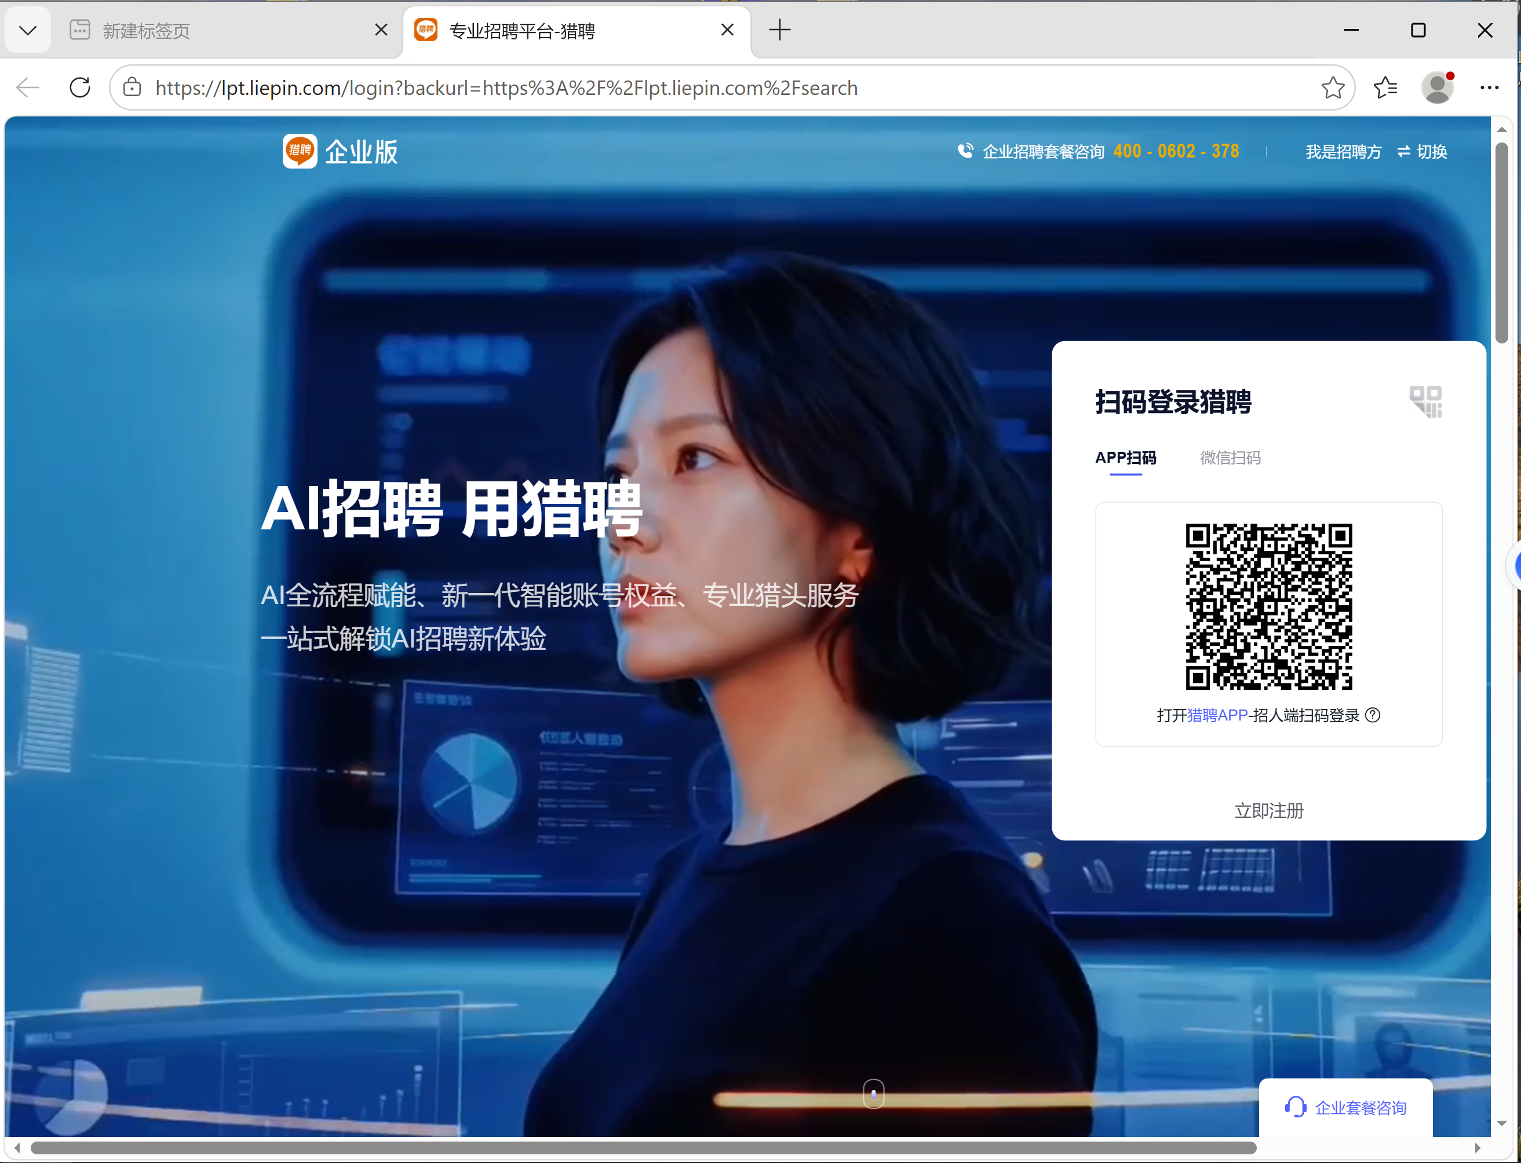
在操作界面进行操作设置
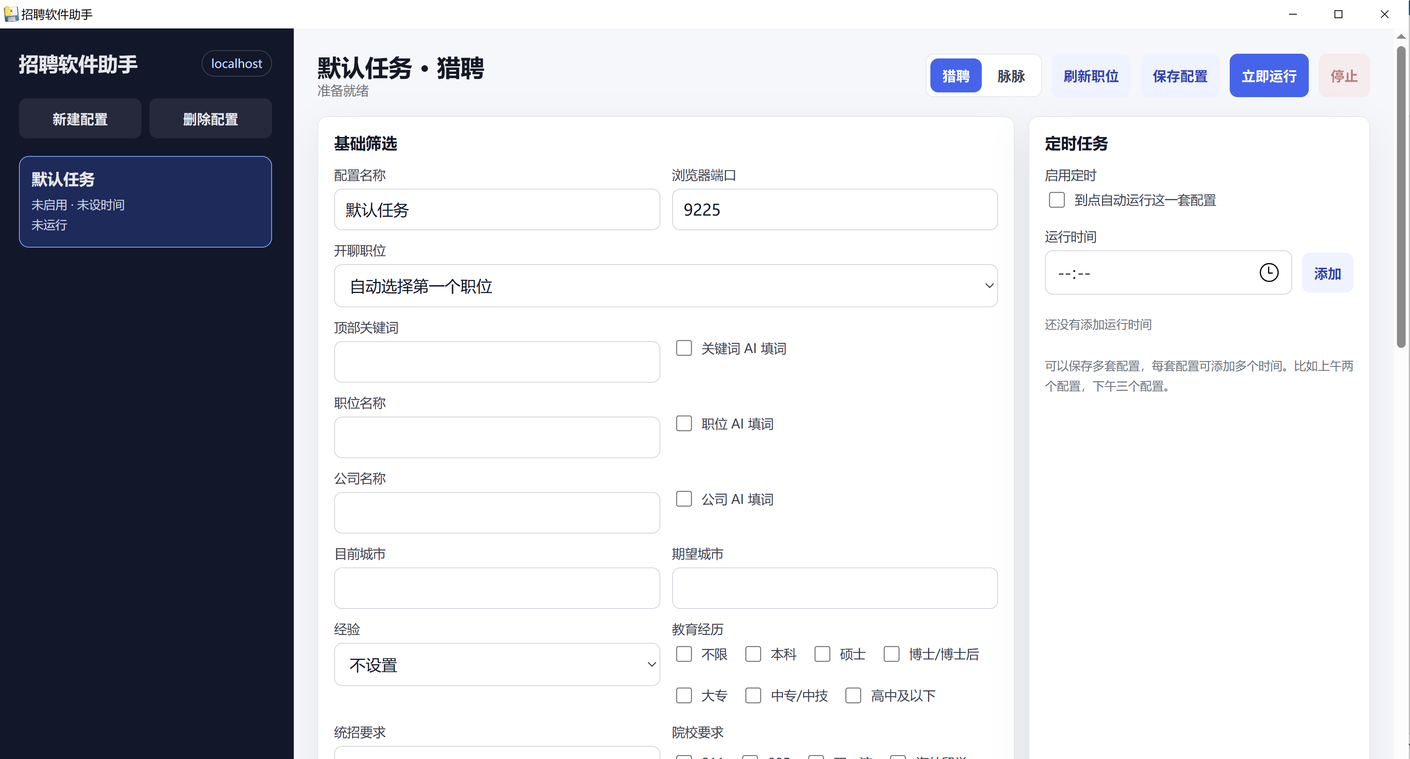
启动猎聘的浏览器不能关掉，且使用过程中需要最大化
为了不影响正常工作，推荐在桌面2启动程序，然后把猎聘的浏览器最大化（总之不要最小化，确保界面可见），然后通过操作界面来操控桌面2的浏览器自动化
(桌面切换快捷键，第一次需要ctrl+win+d新建桌面，之后ctrl+win+方向键左：上一个桌面；ctrl+win+方向键右：下一个桌面)
（启动时如果打不开网页，把360安全卫士退出）
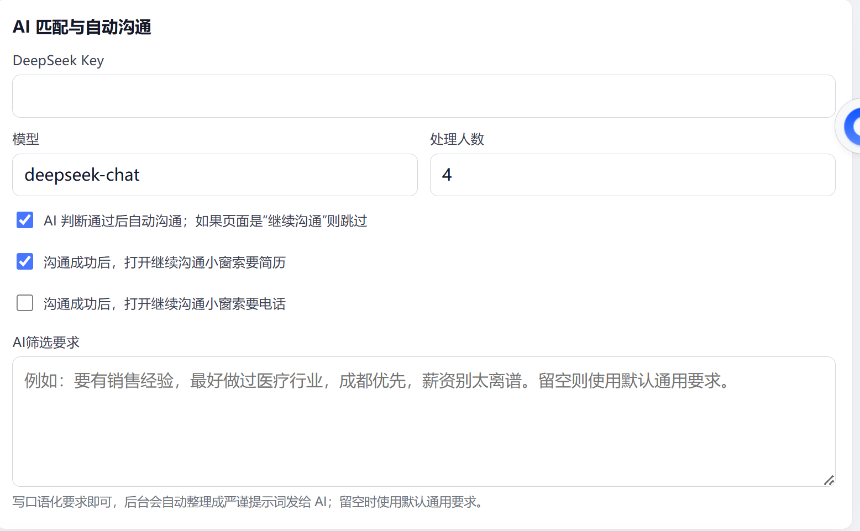
使用前这里填上apikey，如果自己有api可以填自己的，没有的话填 sk-5f90bce47ebf4158b62cab5c7a2269af （目前是个人api，由于用量不大，所以这个工具可以随便使用，不要滥用至别的用途）
之后就是和猎聘以及脉脉一样的搜索沟通流程，可自行参考操作界面各个功能，如需实际沟通记得把按钮勾选上。
如在使用问题中遇到任何问题，联系宋伊阳（19012723537，微信同号）。遇到问题后先重新运行一次（有可能因为一些弹窗或者不当操作影响了自动化），如还是不行基本上就是有问题的。

